**TEMA**

**Teoria das Organizações - Burocracia (com estudo de caso)**

**ALUNOS**

Laysa Vieira Cavalcante Bonatti

Amanda Luísa Pereira Ramos

Nathan Silva de Souza

Natanael Lucas Pio Simões

Kleber

Andriele Inácio da Silva

**ORIENTADOR**

**Prof. MSc. Luiz Felipe Ferreira**

**A Teoria da Burocracia - Origem**

O criador da Sociologia da Burocracia foi o sociólogo alemão Max Weber (1864-1920).

A teoria da burocracia foi desenvolvida por Weber no início do século XX. Entretanto, foi trazida para a Administração somente ao redor da década de 1940, após sua morte, em função, principalmente, dos seguintes aspectos:

- A fragilidade e parcialidade tanto das teorias do enfoque clássico como da teoria das relações humanas, oponentes e contraditórias entre si, mas sem possibilitarem uma abordagem global, integrada e envolvente dos problemas organizacionais. Ambas revelam dois pontos de vista extremistas e incompletos sobre a organização, gerando a necessidade de um enfoque mais amplo e completo, tanto da estrutura como dos participantes da organização (CHIAVENATO, 2004b);

- A necessidade de um modelo de organização racional capaz de envolver um maior número de variáveis organizacionais, assim como também o comportamento dos membros, passível de ser utilizado não somente nas fábricas, mas em todas as formas de organização, em especial nas empresas;

- A crescente complexidade e tamanho das empresas, que passaram a exigir modelos organizacionais mais bem definidos;

- O resgate da obra de Max Weber. A Sociologia da Burocracia propôs um modelo de organização retirado da observação da realidade social, de uma tendência que Weber observou nas organizações de sua época e que os administradores tentaram aplicar em suas empresas. A partir daí, surge a teoria da burocracia na Administração. Entretanto, a burocracia como forma de organização humana remonta à época da Antiguidade, quando o homem elaborou e registrou seus primeiros códigos de normatização das relações entre o Estado e as pessoas e entre as pessoas.

Entretanto, a burocracia como forma de organização humana remonta à época da Antiguidade, quando o homem elaborou e registrou seus primeiros códigos de normatização das relações entre o Estado e as pessoas e entre as pessoas.

**O que é burocracia?**

Em síntese, você pode afirmar que a burocracia é uma forma de organização humana que se baseia na racionalidade, isto é, na adequação dos meios aos objetivos (fins) pretendidos, a fim de garantir a máxima eficiência possível no alcance desses objetivos. A burocracia se baseia na autoridade legal, racional ou burocrática. Quando os subordinados aceitam as ordens dos superiores como justificadas, porque concordam com um conjunto de normas que consideram legítimo e dos quais deriva o comando. A obediência não é devida a alguma característica da pessoa em si, como qualidades pessoais excepcionais ou pela tradição, mas por um conjunto de regras e regulamentos legais previamente estabelecidos.

A legitimidade do poder racional e legal baseia-se em normas legais racionalmente definidas. O aparato administrativo que corresponde à dominação legal é a burocracia. Tem seu fundamento nas leis e na ordem legal.

**Características da burocracia**

Se você observar, no sentido popular, a burocracia é visualizada geralmente como uma organização na qual os papéis se multiplicam e se avolumam, impedindo as soluções rápidas ou eficientes. O termo também é utilizado no sentido de apego dos funcionários aos regulamentos e rotinas, causando ineficiência à organização. O leigo passou a dar o nome de burocracia aos defeitos do sistema (disfunções) e não ao sistema em si mesmo. O conceito de burocracia para Max Weber é exatamente o contrário. A burocracia é a organização eficiente por excelência. E para conseguir essa eficiência, a burocracia precisa detalhar antecipadamente e nos mínimos detalhes como as coisas deverão ser feitas.

**A burocracia tem as seguintes características** (CHIAVENATO, 2004b):

**1. Caráter legal das normas e regulamentos:** A burocracia é uma organização ligada por normas e regulamentos previamente estabelecidos por escrito. Baseia-se em normas que definem como a organização deve funcionar. São exaustivos, ou seja, ocorrem em demasia porque procuram cobrir todas as áreas da organização, prever todas as ocorrências e enquadrá-las dentro de um esquema previamente definido, capaz de regular tudo o que ocorre dentro da organização. As normas e regulamentos são racionais porque são coerentes com os objetivos visados. As normas e regulamentos são legais porque garantem às pessoas que possuem autoridade um poder de coação sobre os subordinados e também os meios necessários para impor a disciplina. As normas e regulamentos são escritos para assegurar uma interpretação única e sistemática, economizando esforços e possibilitando a padronização dentro da organização.

**2. Caráter formal das comunicações:** As regras, decisões e ações administrativas são formuladas e registradas por escrito. Isso explica o caráter formal da burocracia: todas as ações e procedimentos são realizados para proporcionar comprovação e documentação adequadas. Dessa forma, há uma única interpretação das comunicações. Como muitos processos tendem a se repetir, a burocracia utiliza-se de rotinas e de formulários para facilitar as comunicações e para padronizar o preenchimento de sua formalização.

**3. Caráter racional e divisão do trabalho:** A burocracia é uma organização que se caracteriza por uma sistemática divisão do trabalho. Essa divisão do trabalho atende a uma racionalidade, isto é, ela é adequada aos objetivos a serem atingidos: a eficiência da organização. Cada participante tem o seu cargo específico, as suas funções específicas e a sua específica esfera de competência e de responsabilidade. Cada participante deve saber qual a sua tarefa, qual é a sua capacidade de comando sobre os outros e, sobretudo, quais são os limites de sua tarefa, direito e poder, para não ultrapassar esses limites, não interferir na competência alheia nem prejudicar a estrutura existente.

**4. Impessoalidade nas relações:** Essa distribuição de atividades é feita impessoalmente, ou seja, é feita em termos de cargos e funções e não de pessoas envolvidas. Isso explica o caráter impessoal da burocracia. A administração da burocracia é realizada sem considerar as pessoas como pessoas, mas como ocupantes de cargos e funções. O que importa é o cargo e não a pessoa.

**5. Hierarquia da autoridade:** Os cargos são estabelecidos segundo o princípio da hierarquia. Cada cargo inferior subordina-se a um posto superior. Nenhum cargo fica sem controle ou supervisão. A hierarquia é a ordem e subordinação, a graduação de autoridade corresponde às diversas categorias de participantes, funcionários, classes etc. O subordinado fica protegido da ação arbitrária do seu superior hierárquico, uma vez que as ações de ambos se processam dentro de um conjunto de regras mutuamente conhecidas.

**6. Rotinas e procedimentos estandardizados (ou padronizados):** As regras e normas técnicas regulam a conduta do ocupante de cada cargo, cujas atividades devem ser executadas de acordo com as rotinas e procedimentos fixados pelas regras e normas técnicas. Assim, o ocupante do cargo não pode fazer o que quiser, mas o que a burocracia impõe que ele faça.

**7. Competência técnica e meritocracia:** Na burocracia a escolha das pessoas é baseada no mérito e na competência técnica e não em preferências pessoais. A admissão, a transferência e a promoção dos funcionários são baseadas em critérios, válidos para toda a organização, de avaliação e de classificação, e não em critérios particulares e arbitrários. Isso explica a realização de concursos públicos em órgãos públicos.

**8. Especialização da administração:** Na burocracia ocorre a separação entre a propriedade e a administração, ou seja, o dirigente não é necessariamente o dono do negócio ou um grande acionista da organização, mas um profissional especializado na sua administração.

**9. Profissionalização dos participantes:** A burocracia é uma organização que se caracteriza pela profissionalização dos seus participantes. Cada funcionário da burocracia é um profissional, pois é especializado nas atividades do seu cargo, é assalariado, é ocupante de cargo, segue carreira dentro da organização, não possui a propriedade dos meios de produção e administração, é fiel ao cargo e identifica-se com os objetivos da empresa, dentre outros fatores.

**10. Completa previsibilidade do funcionamento:** A consequência desejada da burocracia é a previsibilidade do comportamento dos seus membros. No modelo de Weber, todos os funcionários se comportam de acordo com as normas e regulamentos da organização, a fim de que essa atinja a máxima eficiência possível. Tudo na burocracia é estabelecido no sentido de prever todas as ocorrências e roteirizar sua execução, para que a máxima eficiência do sistema seja plenamente alcançada. o modelo Burocrático, inspirado por Max Weber, veio suprir esta necessidade de impor uma administração adequada aos novos desafios do Estado moderno. Nesse sentido, o modelo tinha o objetivo de combater o nepotismo e a corrupção. Ou seja, ter uma administração mais racional e impessoal .Desta forma, o modelo burocrático surgiu como uma necessidade histórica baseada em uma sociedade cada vez mais complexa, em que as demandas sociais cresceram, e havia um ambiente com empresas cada vez maiores, com uma população que buscava uma maior participação nos destinos dos governos.

Portanto, não se podia mais “depender” do arbítrio de um só indivíduo. As regras deveriam estar claras para todos e as decisões deveriam ser tomadas com base em uma lógica racional.

Burocracia vs Patrimonialismo

Uma coisa que devemos ter em mente é que a Burocracia foi uma grande evolução do modelo patrimonialista. Weber concebeu a Burocracia como o modelo mais racional existente, o qual seria mais eficiente na busca dos seus objetivos.

Atualmente, o termo Burocracia é visto como algo negativo em nossa sociedade, mas o modelo “puro” pensado por Weber foi um grande avanço em relação ao que existia antes e possibilitou a construção de um Estado mais atuante e capacitado do que existia.

Pilares da Burocracia

Nesse contexto, as características principais da Burocracia são:

Formalidade – a autoridade deriva de um conjunto de normas e leis, expressamente escritas e detalhadas. O poder do chefe é restrito aos objetivos propostos pela organização e somente é exercido no ambiente de trabalho – não na vida privada. As comunicações internas e externas também são todas padronizadas e formais.

Impessoalidade – Os direitos e deveres são estabelecidos em normas. As regras são aplicadas de forma igual a todos, conforme seu cargo em função na organização. Segundo Weber, a Burocracia deve evitar lidar com elementos humanos, como a raiva, o ódio, o amor, ou seja, as emoções e as irracionalidades. As pessoas devem ser promovidas por mérito, e não por ligações afetivas. O poder é ligado não às pessoas, mas aos cargos – só se tem o poder em decorrência de estar ocupando um cargo.

Profissionalização – As organizações são comandadas por especialistas, remunerados em dinheiro (e não em honrarias, títulos de nobreza, sinecuras, prebendas, etc.), contratados pelo seu mérito e seu conhecimento (e não por alguma relação afetiva ou emocional).

Assim, o modelo burocrático, que se caracterizou pela meritocracia na forma de ingresso nas carreiras públicas, mediante concursos públicos, buscou eliminar o hábito arraigado do modelo patrimonialista de ocupar espaço no aparelho do Estado através de trocas de cargos públicos por favores pessoais ao soberano.

Neste modelo, as pessoas seriam nomeadas por seus conhecimentos e habilidades, não por seus laços familiares ou de amizade. Portanto, as prebendas e sinecuras, aquelas situações em que pessoas ocupam funções no governo ganhando uma remuneração em troca de pouco ou nenhum trabalho, são substituídas pelo concurso público e pela noção de carreira.

Modelo “puro” da Burocracia

Desta forma, o que se busca é a profissionalização do servidor público, sua especialização. De acordo com Weber, o quadro administrativo em uma burocracia de modelo “puro” se compõe de funcionários individuais, os quais[1]:

São pessoalmente livres; obedecem somente às obrigações objetivas de seu cargo;

São nomeados (e não eleitos) numa hierarquia rigorosa dos cargos;

Têm competências funcionais fixas;

Em virtude de um contrato, portanto, (em princípio) sobre a base de livre seleção segundo;

A qualificação profissional – no caso mais racional: qualificação verificada mediante prova e certificada por diploma;

São remunerados com salários fixos em dinheiro;

Exercem seu cargo como profissão única ou principal;

Têm a perspectiva de uma carreira: “progressão” por tempo de serviço ou eficiência, ou ambas as coisas, dependendo do critério dos superiores;

Trabalham em “separação absoluta dos meios administrativos” e sem apropriação do cargo;

Estão submetidos a um sistema rigoroso e homogêneo de disciplina e controle do serviço

urocracia e a Discricionariedade

Ou seja, os funcionários têm pouca discricionariedade, ou liberdade de escolha da melhor estratégia, para resolver um problema ou atender seus clientes! Deste modo, existe uma grande preocupação em criar critérios e processos que estabeleçam o método correto de se agir.

Todos os processos e atividades são padronizados, são manualizados! Com isso, os servidores passam a se preocupar mais em seguir regulamentos e normas do que em atingir bons resultados.

Outra característica da Burocracia é a hierarquia. As organizações são estruturadas em vários níveis hierárquicos, em que o nível de cima controla o de baixo. É o que chamamos de estrutura verticalizada, na qual as decisões são tomadas na cúpula (topo da hierarquia ou nível estratégico).

Esta situação acaba gerando uma demora na tomada de decisões e no fluxo de informações dentro da organização! Outro problema é a dificuldade de trocar informações com outras áreas da empresa, pois este fluxo não é livre (você precisa enviar a informação ao seu chefe, que envie a solicitação ao chefe do outro setor etc.)

Imagens 1

Site:asseidireto.com/arquivo/93676477/teoria-da-administracao-teoria-burocratica-mapa-mental

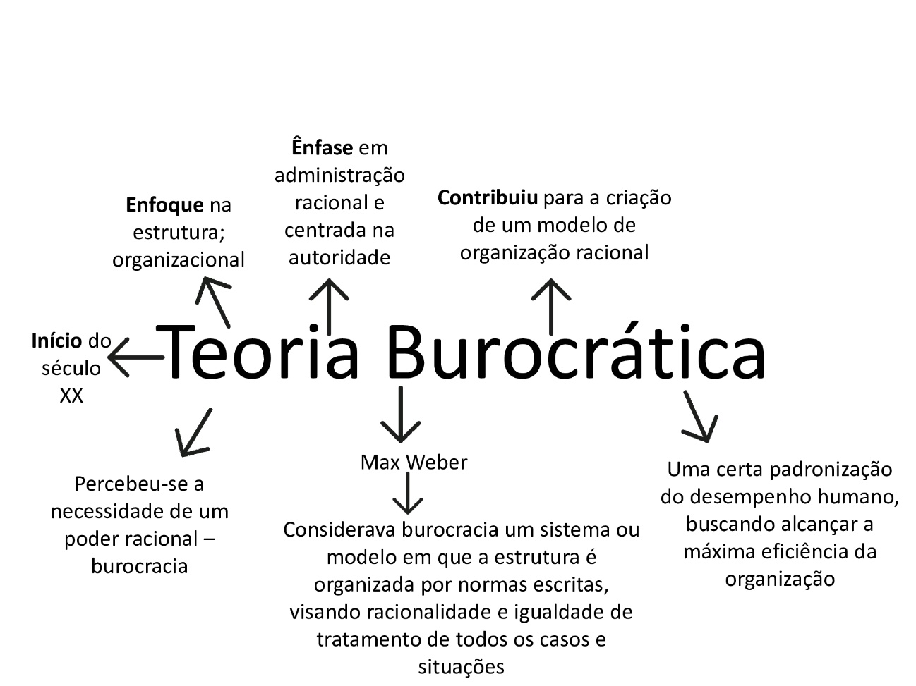

As vantagens do modelo burocrático

Weber enumerou as razões para explicar a superioridade da burocracia sobre as

demais formas de associação. Para ele, comparar os mecanismos burocráticos

com outras organizações é o mesmo que comparar a produção da máquina com

outros modos não mecânicos de produção. (CHIAVENATO, 2004b).

74

As vantagens da burocracia, para Weber, são:

• racionalidade em relação ao alcance dos objetivos da organização;

• precisão na definição do cargo e na operação, pelo conhecimento

exato dos deveres;

• rapidez nas decisões, pois cada um conhece o que deve ser feito

e por quem, e as ordens e os papéis tramitam por meio de canais

preestabelecidos;

• univocidade de interpretação garantida pela regulamentação

específica e escrita. Por outro lado, a informação é discreta, pois é

fornecida apenas a quem deve recebê-la;

• uniformidade de rotinas e procedimentos que favorece a

padronização, redução de custos e de erros, pois os procedimentos

são definidos por escrito;

• continuidade da organização por meio da substituição do pessoal

que é afastado. Além disso, os critérios de seleção e escolha do

pessoal baseiam-se na capacidade e na competência técnica;

• redução do atrito entre as pessoas, pois cada funcionário

conhece aquilo que é exigido dele e quais são os limites entre suas

responsabilidades e as dos outros;

• constância, pois os mesmos tipos de decisão devem ser tomados

nas mesmas circunstâncias;

• subordinação dos mais novos aos mais antigos, dentro de uma

forma estrita e bem conhecida, de modo que o superior possa tomar

decisões que afetem o nível mais baixo;

• confiabilidade, pois o negócio é conduzido de acordo com regras

conhecidas, sendo que grande número de casos similares são

metodicamente tratados dentro da mesma maneira sistemática.

As decisões são previsíveis e o processo decisório, por ser

despersonalizado no sentido de excluir sentimentos irracionais,

como o amor, a raiva e as preferências pessoais elimina a

discriminação pessoal;

• existem benefícios sob o prisma das pessoas na organização,

pois a hierarquia é formalizada, o trabalho é dividido entre as

pessoas de maneira ordenada, as pessoas são treinadas para

tornarem-se especialistas em seus campos particulares, podendo

encarreirar-se na organização, em função de seu mérito pessoal e

competência técnica.

Racionalidade burocrática

O conceito de racionalidade está intimamente ligado à burocracia. No sentido

weberiano, a racionalidade implica adequação dos meios aos fins (ou objetivos).

No contexto burocrático, isso significa eficiência. Para Weber, são as metas coletivas da organização e não as dos seus membros

individuais que são levadas em consideração. Desse modo, o fato de uma

organização ser racional não implica necessariamente que seus membros ajam

racionalmente no que concerne às suas próprias metas e aspirações.

**RESUMO**

**Palavras chave:**

**INTRODUÇÃO**

**REFERENCIAL TEÓRICO**

**Administração**

**Teoria......**

**Comercio......**

**METODOLOGIA**

**RESULTADOS E DISCUSSÕES**

(ESTUDO DE CASO – CÓPIA DE TCC)

**CONCLUSÃO**

**REFERÊNCIAS BIBLIOGRÁFICAS**

https://repositorio.animaeducacao.com.br/bitstream/ANIMA/25309/1/Teoria%20das%20organiza%C3%A7%C3%B5es.pdf

**As vantagens do modelo burocrático**

**Weber enumerou as razões para explicar a superioridade da burocracia sobre as**

**demais formas de associação. Para ele, comparar os mecanismos burocráticos**

**com outras organizações é o mesmo que comparar a produção da máquina com**

**outros modos não mecânicos de produção. (CHIAVENATO, 2004b).**

**74**

**Capítulo 5**

**As vantagens da burocracia, para Weber, são:**

**• racionalidade em relação ao alcance dos objetivos da organização;**

**• precisão na definição do cargo e na operação, pelo conhecimento**

**exato dos deveres;**

**• rapidez nas decisões, pois cada um conhece o que deve ser feito**

**e por quem, e as ordens e os papéis tramitam por meio de canais**

**preestabelecidos;**

**• univocidade de interpretação garantida pela regulamentação**

**específica e escrita. Por outro lado, a informação é discreta, pois é**

**fornecida apenas a quem deve recebê-la;**

**• uniformidade de rotinas e procedimentos que favorece a**

**padronização, redução de custos e de erros, pois os procedimentos**

**são definidos por escrito;**

**• continuidade da organização por meio da substituição do pessoal**

**que é afastado. Além disso, os critérios de seleção e escolha do**

**pessoal baseiam-se na capacidade e na competência técnica;**

**• redução do atrito entre as pessoas, pois cada funcionário**

**conhece aquilo que é exigido dele e quais são os limites entre suas**

**responsabilidades e as dos outros;**

**• constância, pois os mesmos tipos de decisão devem ser tomados**

**nas mesmas circunstâncias;**

**• subordinação dos mais novos aos mais antigos, dentro de uma**

**forma estrita e bem conhecida, de modo que o superior possa tomar**

**decisões que afetem o nível mais baixo;**

**• confiabilidade, pois o negócio é conduzido de acordo com regras**

**conhecidas, sendo que grande número de casos similares são**

**metodicamente tratados dentro da mesma maneira sistemática.**

**As decisões são previsíveis e o processo decisório, por ser**

**despersonalizado no sentido de excluir sentimentos irracionais,**

**como o amor, a raiva e as preferências pessoais elimina a**

**discriminação pessoal;**

**• existem benefícios sob o prisma das pessoas na organização,**

**pois a hierarquia é formalizada, o trabalho é dividido entre as**

**pessoas de maneira ordenada, as pessoas são treinadas para**

**tornarem-se especialistas em seus campos particulares, podendo**

**encarreirar-se na organização, em função de seu mérito pessoal e**

**competência técnica.**

**Racionalidade burocrática**

**O conceito de racionalidade está intimamente ligado à burocracia. No sentido**

**weberiano, a racionalidade implica adequação dos meios aos fins (ou objetivos).**

**No contexto burocrático, isso significa eficiência .Para Weber, são as metas coletivas da organização e não as dos seus membros**

**individuais que são levadas em consideração. Desse modo, o fato de uma**

**organização ser racional não implica necessariamente que seus membros ajam**

**racionalmente no que concerne às suas próprias metas e aspirações.**